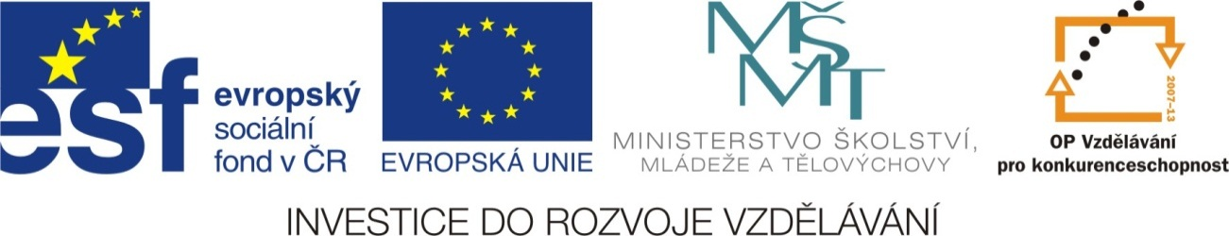

Název školy: | Základní škola a Mateřská škola Moravec, příspěvková organizace  592 54 Moravec 45
Číslo projektu: | CZ.1.07/1.4.00/21.0205
Název: | VY_32_INOVACE_Informatika
Téma: | DIPLOM – DRAKIÁDA
Anotace: | Úkol pro žáky 5. ročníku. Praktické využití znalostí. Žák plní úkoly přesně podle zadání. Procvičuje si znalosti ze 4. ročníku – malování, Word, internet.
Autor: | Mgr. Jana Sobotková

DIPLOM – DRAKIÁDA
- Vytvoř diplom k připravované drakiádě
- v hlavičce bude uvedeno:
Základní škola a Mateřská škola Moravec, příspěvková organizace
- další údaje:
DRAKIÁDA
1. místo (2. místo, 3. místo)
V Moravci 1.10.2010
- Word - experimentuj
- vzhled písma (Bookman Old Style, Arial, Calibri, aj.)
- velikost písma
- textové efekty
- písmo tučné, kurzíva, podtržené
- zarovnání na střed, do bloku
- WordArt
- Malování
- vyber vhodný obrázek (klipart, SEZNAM, aj.)
- v programu malování jej uprav do požadované velikosti
- s obrázkem experimentuj – otáčej, kopíruj, apod.
- Dokončení diplomu
- vlož obrázek (obrázky) do DIPLOMU
- uprav barvy a velikost
- uprav celkové rozvržení textu a obrázků
- Hotovou práci ulož jako
- tvé jméno – DIPLOM
- odešli jako přílohu na zsamsmoravec@seznam.cz
- společně vybereme ty, které budou v den DRAKIÁDY použity
- Pro šikulky
  - v případě, že jsi s prací hotov, vytvoř další variantu pro 2. a 3.místo

Práce se mi líbila (vybarvi)
málo hodně

